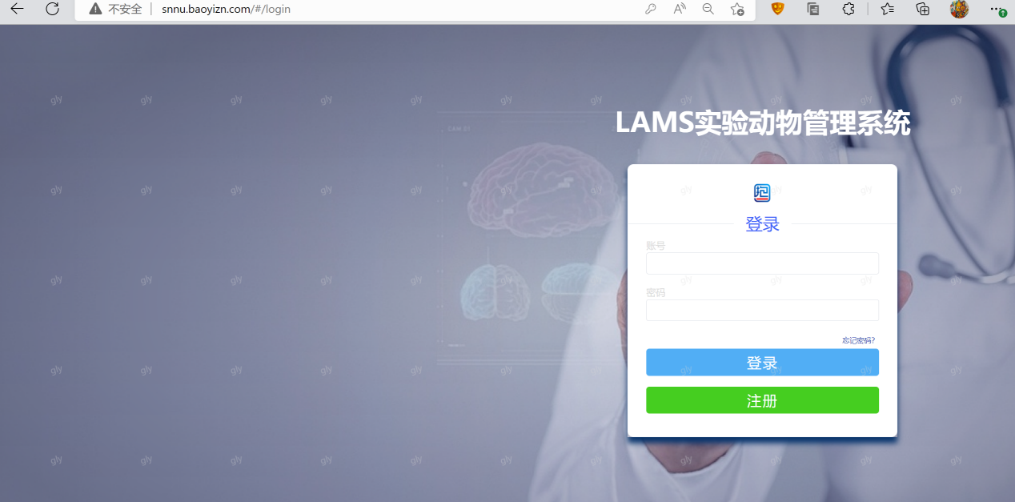

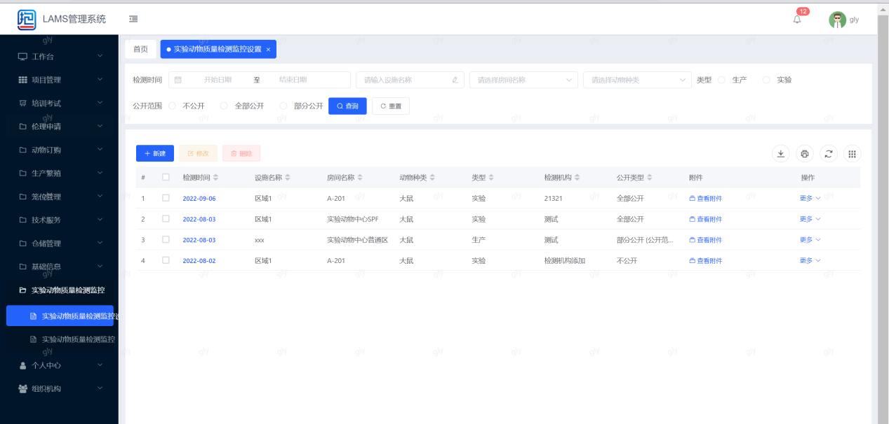

序号 | 描述 | 备注
1 | 实验动物信息管理系统  LAMS v4.0内核架构及相关数据库  A 中心授权系统 （账号注册、激活、冻结，包括用户账号及动物中心各岗位人员账号的权限设立管理）  B 人员信息管理 （用户信息编辑维护，人员合格准入资质管理，人员违规处理，具备违规信息推送功能）  C 课题组管理 （课题组信息编辑维护）  D 项目实验管理 （课题组项目管理、包括项目名称、来源等信息，动物实验与项目关联，课题组负责人可统计和管理每个项目所开展的动物实验）
2 | 伦理审查  A 用户在线提交动物实验伦理申请，经伦理委员会成员在线审批通过后，自动生成伦理审批文档及伦理审查编号；系统自动关联管理，以伦理审查管理后继的动物订购等工作流程。伦理审批流程及相应表格，按用户实际需求订制。  B 委员在线审批可按条目添加审批意见，驳回至申请人后，申请人二次提交，修改部分高亮显示，方便委员二次审批。 | 按用户流程定制
3 | 实验动物在线订购管理  A 用户界面：用户根据已审批通过的伦理申请，在线提交实验动物申请订购，选择其所需实验动物的品种、数量、实验时间，提交至课题组负责人账户进行审批。同一份伦理可分批次订购实验动物，系统自动累计数量并做关联控制。申请人可在PC端查询本次申请的状态（是否审批通过、分配的具体笼位、实验动物到货情况。）  B 动物中心管理者界面：订购信息经课题组负责人审批通过后，自动发送到动物中心进行审批，动物中心根据中心笼位资源情况，分配笼位。  C 管理员提供供应商链接，用户自行采购。 | 按用户流程定制
4 | 入室实验申请管理  用户入室实验在线申请，管理员对用户准入标准、动物实际到位情况，动物中心实际资源使用情况汇总分析后，确定用户实际开展实验的时间，沟通信息实时反馈。
5 | 笼位管理  A 管理动物房所有笼位的设置，分配及笼位使用数据记录，支持不同地理区域、不同建筑物的实验动物设施协同管理。  B动物中心可按实际情况，设置不同的饲养/实验区域、房间、笼架（包括IVC等固定笼位和开放式的非固定笼位）。  C 图形化及数字化展示各房间、各笼位的使用情况（启用/停用、已预约、已入驻、已超期等）。  D 中心按照实验人员申请情况分配笼位，系统所连接的网络打印机可自动生成对应笼牌卡（含实验人员、动物、实验、笼位、时间、二维码等信息，格式可订制）。  E 系统可对一切笼位操作进行管理，包括移笼、合笼、离笼、分笼等。  F 每个笼位的信息可追溯，并实现笼时费用的自动统计汇总。  G 用户及课题组负责人，可实时查询本人或课题组内各成员的笼位信息，包括具体笼位位置、数量、动物信息、实验信息、笼位操作记录、笼位费用等据记录，可以进行移笼、离笼、合并、分笼等操作，并能与巡检终端数据同步。
6 | 技术服务申请  A 支持动物净化、动物转移、各项动物实验的在线申请、审批；各项目可独立核算计费。  B 支持实验房间在线预约申请、审批。  C 其他技术服务类型，可按需订制。 | 按用户流程定制
7 | 财务管理  A 管理员可设置各收费项目及具体金额，同一项目可自动区分不同类型用户的收费标准（如校内用户和校外用户）。  B 用户以课题组为单位设置不同财务账号，管理员及负责人可以随时查看该账号的收支情况。报表包含笼位费、材料费、技术服务费等。  C 按需订制用户统计报表。  D 支持预收费或后收费、预算制等各种计费形式。
8 | 手机微信端  审批通知自动推送至申请人手机微信端，可在手机上查看实时动态信息，提高工作效率。
9 | 统计汇总模块  可交叉查询、汇总各项数据统计列表，实现工作量统计、人员信息统计、实验动物信息统计、笼位资源信息统计等，形成数据统计面板，并按用户要求定制产生统计报表。 | 按用户需求定制
10 | 仓储管理  A系统数字化管理饲料、垫料，常用物资耗材的进出库管理，可自定义物品名称、来源、批次、合格证号，规格、数量，单价，库存预警阀值，自动生成条码信息并打印。  B 支持扫码领用物品
11 | 生产管理模块  管理实验动物的生产繁殖  A 与笼位管理模块关联，可设置指定繁殖笼位及相应分笼笼位，实现实验动物物理位置可追溯。  B 实验动物信息可录入、编辑，包括动物品种品系、基因型、性别、体重等规格，可订制；每批次繁殖动物信息系统自动保存，未离笼动物的周龄系统自动累计。  C 信息预警，数量或品质预警，需甲方提供预警条件。  D 支持在线生成实验动物质量合格证。
12 | 培训管理  A 系统可以提供在线文档、图片、视频、考试题目的下载、观看、培训报名服务，可与入室申请系统相连，管理员可结合线下培训课程，授予用户准入许可。  B 系统可控制新用户阅读培训材料的数量、时长，并监控新用户在线培训状态，防止无效阅读情况发生。  C 在线培训及考试具备分级管理/授权功能，管理员可自由设置管理各培训科目，实验人员按需进行对应的培训及考核，管理员根据培训考试情况授权对应资质，人员资质管理可与门禁权限及后继可看展实验项目相关联管理。 | 培训资料由用户自行准备
13 | 在线考试  A 系统提供考试题目上传编辑功能，组织编辑不同试卷，用户可在线进行考试，考试结果自动评分。  B 双系统配置，支持区分全省实验动物从业人员考试及本单位内部考试。  C 系统自动颁发从业人员资格证书，格式按用户要求定制。证书保证唯一性及可验证性。 | 题库由用户自行准备
14 | 门禁系统对接服务  对接甲方已有的门禁读卡器、发卡设备等硬件，实现从本实验动物管理系统中完成门禁授权，授权与人员管理（资质审核）、伦理审批、实验申请相关联管理，保证人员进出屏障的合规性，同时门禁授权与业务审批一体化进行，减轻管理人员工作量。  可升级人脸识别管理体系，实现人员尾随等违规进入行为自动报警及限制进出。  甲方需保证提供已有门禁设备等硬件的数据通讯接口，或可协调生产厂家提供相关接口的支持。
15 | 智能巡检平板  A 内置LAMS移动端系统，保证系统稳定性及数据安全性。自动关联管理系统，数据自动同步。支持电容笔录入、语音录入；后置摄像头可实现巡检拍照、录像（固定最大时长，管理员可设置），笼牌卡一维码或二维码扫描。  B 管理员及用户在屏障内使用，可以管理笼位的各项操作，包含：移笼、分笼、合笼、离笼等，可以对每个笼位的情况进行备注，信息同步至服务器，新笼位信息产生后，可由网络打印机生成新的笼牌卡。  C 用户可实现屏障内外信息互联，如在PC端预先录入实验计划等，在屏障内使用平板登录本人账号查看，并输入实验结果，离开屏障后在PC端再进行后继的数据处理。  D 管理员也可以针对笼位使用情况录入巡检记录。  E 用户可通过平板进行屏障内物品、实验动物借用功能，具备逾期归还提醒移动端系统功能，屏障内笼位信息同步及屏障内外数据传输，巡检信息自动同步服务器并推送笼位所有人，具备wifi连接功能，具备数据加密专用芯片。 | 2台
16 | 笼牌打印机  Wifi连接，热敏标签打印机，连接系统在线打印笼牌卡，支持格式自定义，系统自动生成一维或二维码，方便巡检终端扫码，快速识别笼位信息，包括使用人信息、动物信息、实验信息等。 | 2台
17 | 合同协议管理  用户通过系统填写技术服务协议、合同等相关内容，经课题组负责人审核后，提交给实验动物中心审核。系统自动按格式生成完整的合同文档，并具备搜索查询功能。
18 | 实验动物质量检测监控  A 管理员可在线提交实验动物检测报告，包括本单位自检内容及外单位提供的检测报告。  B 用户可查看检测报告，查看权限由管理员控制。
备注：
1、系统支持虚拟化部署，甲方需网络域名、无线网络（屏障内智能巡检平板使用）、一个邮箱账号（作为动物中心发送系统推送邮件使用）等必要技术条件。
2、如需对接学校校园一卡通或其他身份认证系统、财务系统、已有门禁硬件等，需甲方提供相应技术接口，如第三方收取相关费用，不包含在本报价中。
3、各模块的功能实现需双方沟通确认，质保期间，对使用中遇到的功能实现、程序漏洞等进行修改调试和更新，提供5*24小时售后服务。
4、提供一套门户网站模板或在甲方站群系统中调试搭建门户网站，可以后台发布通知、新闻、栏目设置管理等门户网站常规信息管理功能。

